|  |
| --- |
| МИНОБРНАУКИ РОССИИ |
| Федеральное государственное бюджетное образовательное учреждение  высшего образования  **«МИРЭА – Российский технологический университет»**  **РТУ МИРЭА** |
| Институт искусственного интеллекта |
| Кафедра технологий искусственного интеллекта |

ПРАКТИЧЕСКАЯ РАБОТА № 11

по дисциплине

«Процедурное программирование»

Обучающийся Сысоенко Глеб Максимович

Группа КАБО-01-23

Руководитель *Яковлев Д. А*

Москва 2023

**Практическая работа №11**

**Тема:** «Динамические массивы»

**Цель лабораторной работы:**

Целью данной лабораторной работы освоить на практике работу с динамическими массивами.

**Описание:**

Выделите память для массива чисел и заполнить его любым способом. Создайте

функцию, выполняющую задачу, указанную в варианте. Вызовите её из основной

функции, получите её результат и выведите его

**Задание:**

3. Найти минимальный элемент матрицы С (размер m*n), и поменять его местами с первым элементом.

**Код программы:**

//Найти минимальный элемент матрицы С (размер m*n),

//и поменять его местами с первым элементом.

#include <unistd.h>

#include <stdio.h>

#include <stdlib.h>

#include <string.h>

#include <time.h>

#include "math.h"

int** beria(int **A, int *C){

int i, x, y, stalin;

x = C[0];

y = C[1];

printf("\nESLI XOTITE VKLUCHIT TESTOVI REZHIM NA NULEVOI ELEMENT VVEDITE 1");

scanf("%d", &stalin);

if (stalin == 1){

A[0][0] = -100;}

else{

int bred;

bred += 1;}

printf("\n");

printf("RAZMERNOST VIBR MATRICI X - > |%2d| Y - > |%2d|\n", C[0], C[1]);

printf("Process runing");

for (i = 0; i < 4; i++){

printf(".");

usleep(1250000);}

printf("\n\n");

int **R1, **R2, kord_y = 0, kord_x = 0, jj = 100, first_element = 0, min_element = 0;

R1 = calloc(y, sizeof(int*));

R2 = calloc(y, sizeof(int*));

for (i = 0; i < y; i++) {

R1[i] = calloc(x, sizeof(int));

R2[i] = calloc(x, sizeof(int));}

for (i = 0; i < y; i++) {

for (int j = 0; j < x; j++) {

if (A[i][j] < jj){

jj = A[i][j];

R1[i][j] = i;

R2[i][j] = j;}}}

for (i = 0; i < y; i++) {

for (int j = 0; j < x; j++) {

if (A[i][j] == jj){

kord_y = R1[i][j];

kord_x = R2[i][j];}}}

int nline = (x < 15) ? x : 15;

for (i = 0; i < y; i++) {

for (int j = 0; j < x; j++) {

printf("|%4d|%s", R1[i][j], ((j + 1) % nline) ? "" : "\r\n");}}

printf("\n");

for (i = 0; i < y; i++) {

for (int j = 0; j < x; j++) {

printf("|%4d|%s", R2[i][j], ((j + 1) % nline) ? "" : "\r\n");}}

printf("\nKORD MIN EL PO X - > |%2d| KORD MIN EL PO Y - > |%2d|", kord_x, kord_y);

if (kord_x == 0 && kord_y == 0){

printf("\n\nUPS STARTOVI ELEMENT MINMALEN, ESLI XOTITE PRODOLZHIT VVDITE - 1 ESLI NET - 0");

int control;

scanf("%d", &control);

if (control == 0){

printf("\nProgramm shutdown");

for (i = 0; i < 4; i++){

printf(".");

usleep(1250000);}

exit(1);}}

else{

first_element = A[0][0];

min_element = A[kord_y][kord_x];

A[0][0] = min_element;

A[kord_y][kord_x] = first_element;}

}

int main() {

srand(time(NULL));

int **A, *C;

int i, x, y;

printf("VVEDITE RAZMER PO X (MAX 10)");

scanf("%d", &x);

printf("VVEDITE RAZMER PO Y (MAX 10)");

scanf("%d", &y);

// Контроль ввода

if (x > 10 || y > 10){

printf("BRAT TAK NELZA \nProgramm shutdown");

for (i = 0; i < 4; i++){

printf(".");

usleep(1250000);

} exit(1); }

A = calloc(y, sizeof(int*));

C = calloc(2, sizeof(int));

C[0] = x;

C[1] = y;

for (i = 0; i < y; i++) {

A[i] = calloc(x, sizeof(int));}

for (i = 0; i < y; i++) {

for (int j = 0; j < x; j++) {

A[i][j] = (-100 + rand() % 201);}}

printf("\n");

int nline = (x < 15) ? x : 15;

for (i = 0; i < y; i++) {

for (int j = 0; j < x; j++) {

printf("|%4d|%s", A[i][j], ((j + 1) % nline) ? "" : "\r\n");}}

beria(A, C);

usleep(1250000);

printf("\n\n");

for (i = 0; i < y; i++) {

for (int j = 0; j < x; j++) {

printf("|%4d|%s", A[i][j], ((j + 1) % nline) ? "" : "\r\n");}}

printf("\nProgramm shutdown");

for (i = 0; i < 4; i++){

printf(".");

usleep(1250000);}

free(A);

}

**Скриншот выполнения программы:**

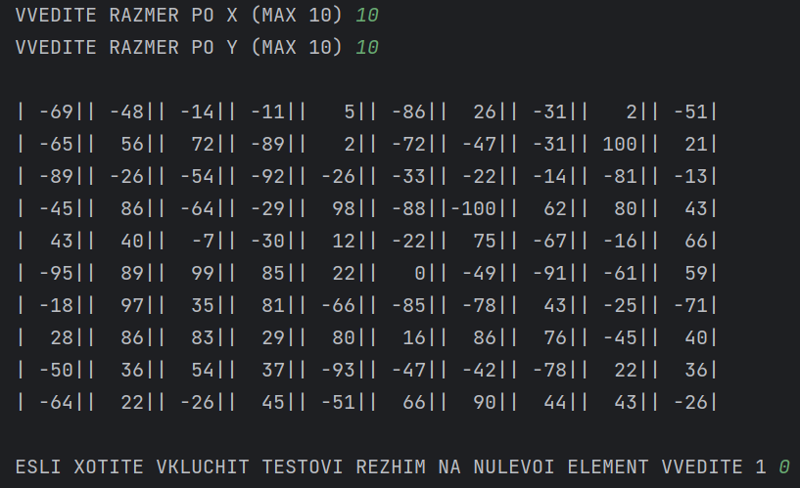

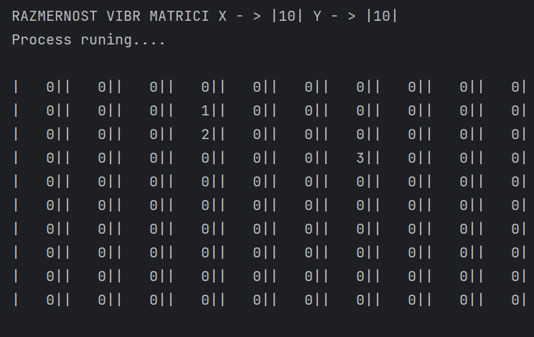

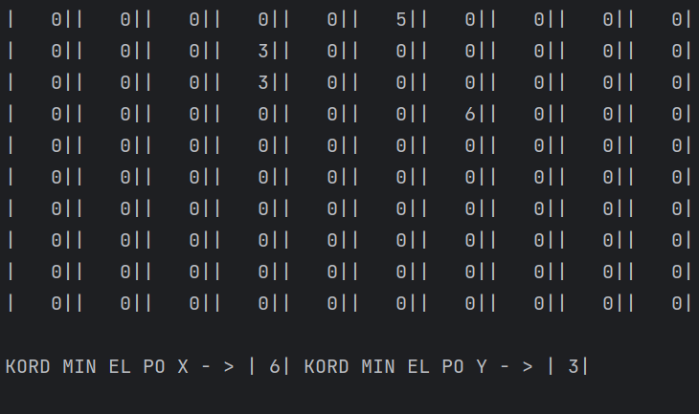

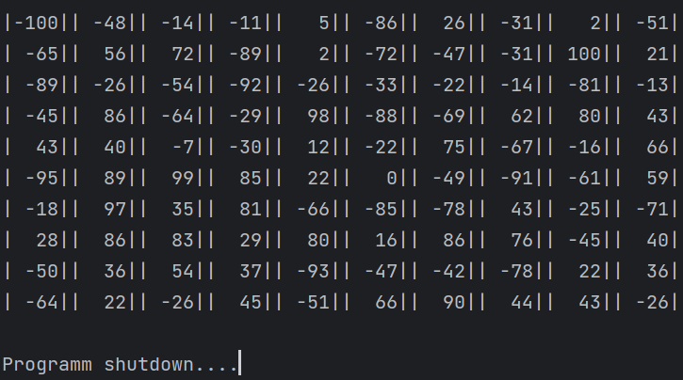

Контрольные вопросы:

1. Воспользоваться функциями malloc или сalloc.

2. Иначе программа будет работать не корректно и в конце концов это может привести к тому, что память на «машине» просто закончиться.

3. Malloc берёт и выделяет память, а calloc ещё и «чистит» занимаемый участок.

4. Очистка памяти после выполнения действий с динамическими массивами.

5. Изменение размерности массива по ходу выполнения программы.

6. Оптимизация затрачиваемых ресурсов на выполнение программы, когда надо «забираем» под свои нужды, когда надо освобождаем или изменяем требуемый нам размер.